Webalizer

Abre un terminal e instala el software

Consulta el fichero de configuración /etc/webalizer/webalizer.conf y observa que se analizará el fichero de logs de accesos del servidor virtual por defecto.
Quita la extensión .1, e indica /var/www/html/webalizer como directorio de salida
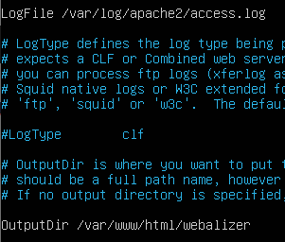
Crea el directorio /var/www/html/webalizer

Lanza el programa para que lea el fichero de log y genere el documento html con las estadísticas
